
МІНІСТЕРСТВО ОСВІТИ I НАУКИ УКРАЇНИ
НАЦІОНАЛЬНИЙ ТЕХНІЧНИЙ УНІВЕРСИТЕТ УКРАЇНИ
«КИЇВСЬКИЙ ПОЛІТЕХНІЧНИЙ ІНСТИТУТ
ІМЕНІ ІГОРЯ СІКОРСЬКОГО»
ФАКУЛЬТЕТ БІОМЕДИЧНОЇ ІНЖЕНЕРІЇ
КАФЕДРА БІОМЕДИЧНОЇ КІБЕРНЕТИКИ

Комп’ютерний практикум №7
з дисципліни «Алгоритмізація та програмування»
на тему: «Функції користувача»

Варіант №5

Виконав:
студент гр. БС-71
Воробйов І.О.
Перевірив:
Ас. каф. БМК
Рисін С.В.

Зараховано від ___.___._______

___________________________
(підпис викладача)

Київ-2018

□ Комп’ютерний практикум без зауважень

□ Комп’ютерний практикум має зауваження:
□ несвоєчасний захист
□ присутні зауваження до блок-схеми:
□ блок-схема не відповідає коду
□ в блок-схемі присутній код
□ виконані не за стандартом:
□ блок умови □ визначений процес (функція)
□ оператор вибору □ перехід
□ цикл □ розміри блоків
□ інші зауваження:
_____________________________________________________________
_____________________________________________________________
□ присутні зауваження до коду:
□ задача завдання вирішена хибно
□ код програми не компілюється
□ використано глобальні змінні
□ типи даних визначені хибно
□ недостатня декомпозиція на функції користувача
□ функція main містить лише виклик іншої функції
□ статичні змінні при роботі з масивами
□ оформлення коду
□ присутні зайві символи «{» та «}»
□ інші зауваження:
_____________________________________________________________
_____________________________________________________________
□ результати виконання програми на рисунках не відповідають коду
□ невірні відповіді на запитання:
□ №1 □ №2 □ №3 □ №4 □ №5
□ №6 □ №7 □ №8 □ №9 □ №10
□ незнання теоретичного матеріалу
□ маються інші зауваження:
__________________________________________________________________
__________________________________________________________________
__________________________________________________________________
__________________________________________________________________

Завдання:
- Ознайомитися з теоретичними відомостями створення функцій користувача.
- Побудувати блок-схему алгоритму для вирішення задачі відповідно до свого варіанту.
- Розробити програмний застосунок, що включає реалізацію функції для обробки беззнакового цілого числа за допомогою бітових операцій відповідно до свого варінту.
Завдання варіанта: Написати функцію, яка повертає число, одержане з числа х, в якому одиниці встановлені в n розрядів, починаючи з позиції p (крайній правий біт вважати нульовим за номером).

Блок-схема:
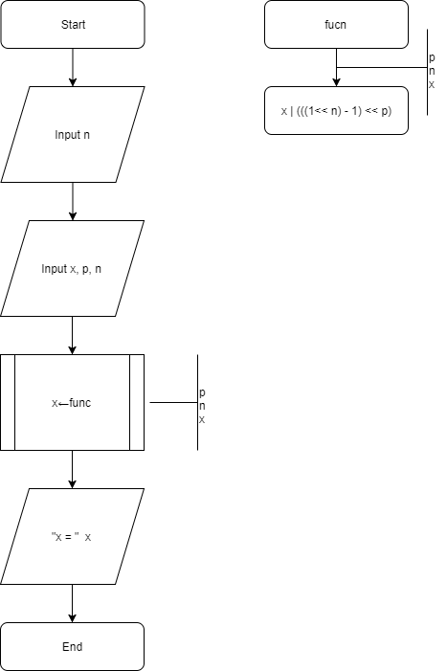

Код:

#include "stdafx.h"
#include <iostream>

using namespace std;

int func(int, int, unsigned int);

int main()
{
int n, p;
unsigned int x;
cout << "Input x = "; cin >> x;
cout << "Input p = "; cin >> p;
cout << "Input n = "; cin >> n;
x = func(p, n, x);
cout << "x = " << x << endl;
system("pause");
return 0;
}

int func(int p, int n, unsigned int x)
{
return x | (((1 << n) - 1) << p);
}

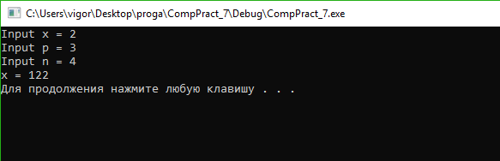
Код(доп):
#include "stdafx.h"
#include <iostream>

using namespace std;

int func(int, int, unsigned int);
void test(unsigned int);

int main()
{
int n, p;
unsigned int x;
cout << "Input x = "; cin >> x;
cout << "Input p = "; cin >> p;
cout << "Input n = "; cin >> n;
test(x);
x = func(p, n, x);
cout << "x = " << x << endl;
test(x);
system("pause");
return 0;
}

int func(int p, int n, unsigned int x)
{
return x | (((1 << n) - 1) << p);
}

void test(unsigned int x)
{
int k = 0;
for (size_t i = x; i > 0; k++)
i /= 2;
cout << "x = ";
for (; k >= 0; k--)
{
if (x - pow(2, k) >= 0)
{
x -= pow(2, k);
cout << "1";
}
else
cout << "0";
}
cout << endl;
}

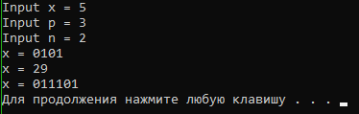
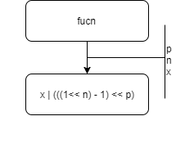
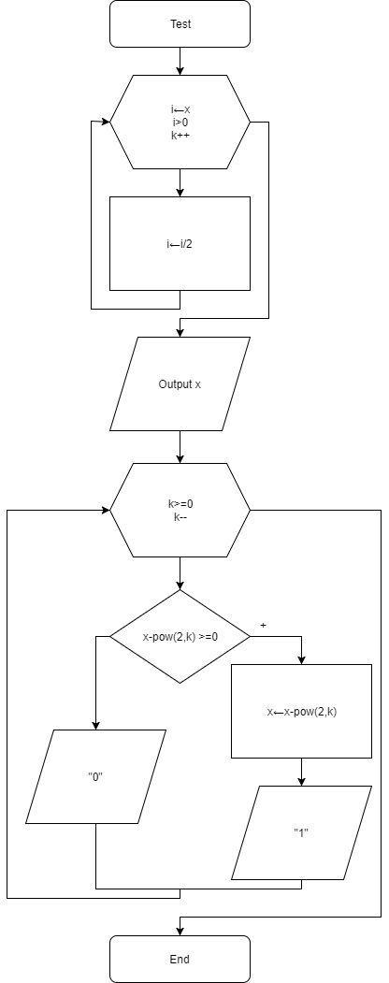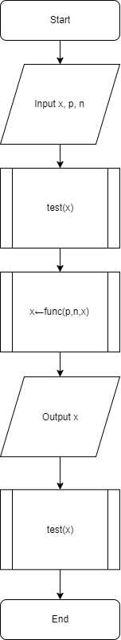
Контрольні запитання

- Що таке прототип (сигнатура) функції, навіщо він потрібен?
Прототип – це одна із складових функції, яка містить заголовок. Визначення функції передбачає наявність заголовку (сигнатури) та тіла. Функція для якої не задався прототип повинна описуватися перед тими функціями, які її викликають. Функція, яка має прототип, може бути описана в будь-якому місці програми.
- Чим відрізняється визначення функції від об’явлення її прототипу?
Функція, яка має прототип може бути описана в будь-якому місці програми. Функція повинна повернути до основної програми значення, яке вона визначила. Тип значення, що повертається, визначається у заголовку функції(прототипі).
- Чи може в одній функції зустрічатися декілька операторів return?
Так, може зустрічатися декілька разів, а може взагалі бути відсутнім.
- Скільки значень може повернути функція?
Одне.
- Як слід організувати функції, якщо необхідно повернути значення декількох змінних у точку виклику цієї функції?
Функція також може повертати відразу кілька значень за допомогою списку(list()).
- Що таке формальні параметри функції?
Формальні параметри функції – це параметри, які зазначені в описі функції.
- Що таке фактичні параметри функції?
Фактичні параметри – параметри, що записуються у зверненні до функції.
- Які особливості передачі параметрів у функції в мові С++?
Якщо параметри функції передаються за значенням, то всередині функції
створюються локальні копії параметрів. Якщо необхідно передати саму змінну,
а не її копію, то у функцію передається адреса цієї змінної. Таким чином, через
параметри можна передавати результат виконання функції.
- Які є способи виклику функції?
Функція виконує дії, які в неї закодовані, за допомогою оператора
виклику. При визначенні функції у заголовку описуються формальні
параметри, які замінюються на аргументи при виклику функції. Якщо функція
не повертає значення у точку виклику, то формат оператора виклику має вигляд
function_name ( parameter list );
Якщо функція повертає будь-яке значення, то при виклику це значення треба
присвоїти змінній відповідного типу. Формат оператора виклику такий:
variable_name = function_name( parameter list );
Тобто виклик функції може бути оформлений у вигляді оператора або у вигляді
виразу.
- Значення якого типу повертає функція, якщо тип не вказано?
Unsigned int.

